Урок алгебры в 11 классе.

Тема урока: Основы комбинаторики. Размещения, перестановки, сочетания.
Цели урока:
Образовательная:
- познакомить с понятием «комбинаторика»;
- познакомить с правилами комбинаторики;
- обеспечить в ходе урока усвоение понятия размещений, перестановок и сочетаний;
- сформировать умения решать комбинаторные задачи.
Воспитательная:
- воспитание интереса к дисциплине, честности, аккуратности, эстетического отношения к оформлению математических решений;
- воспитание умения слушать и вступать в диалог, участвовать в коллективном обсуждении проблем.
Развивающая:
- развитие логического мышления посредством решения комбинаторных задач, сообразительности;
- развитие математической речи, внимания.

Обучающийся должен:
знать:
- определения трех важнейших понятий комбинаторики:
- размещения из n элементов по m;
- сочетания из n элементов по m;
- перестановки из n элементов;
- основные комбинаторные формулы
уметь:
- отличать задачи на «перестановки», «сочетания», «размещения» друг от друга;
- применять основные комбинаторные формулы при решении простейших комбинаторных задач.

Оборудование: проектор, дидактический материал (карточки-задания).
Тип урока: урок- практикум
Методы обучения:
- словесно-информационный (рассказ),
- словесно-репродуктивный(опрос),
- практически-репродуктивный( выполнение заданий),
- наглядно-иллюстративный .
Ход урока:
I.Организационный момент.
II.Проверка домашнего задания
III.Актуализация знаний, умений, навыков. Мотивация учебной деятельности
Всем здравствуйте! Давайте здороваться, т.е. все пожмем друг другу руки. Рядом сидящим пожмем руку, остальных будем приветствовать мысленными рукопожатиями. Сколько было рукопожатий? (ответы записать на доске)
Допустим нас 32.
Каждый из 32 человек пожал руку 31-му. Но 31*32=992 дает удвоенное число рукопожатий (т.к. первый пожал руку второму, а затем второй первому, но на самом деле было одно рукопожатие). Т.е. (31*32):2=992:2=496 рукопожатий.

Мы сейчас с вами изучаем раздел алгебры, который называется КОМБИНАТОРИКА
А что такое комбинаторика?
Комбинаторика – раздел математики, в котором изучается сколько различных комбинаций можно составить из заданных объектов.

А вы знаете, ребята, что термин “КОМБИНАТОРИКА” происходит от латинского слова “combina”, что в переводе на русский означает – “сочетать”, “соединять”
Выбором объектов и расположением их в определенном порядке занимаются люди различных профессий: конструкторы, агрономы, заведующие учебной частью, составляющие расписание, логисты и т.д.
История развития комбинаторики насчитывает многие века, уже в Древнем Китае люди увлекались составлением магических квадратов.
Комбинаторика как наука сформировалась в 18в. Когда в жизни общества большое место занимали азартные игры: кости и карты. При игре в кости игроки заметили, что из чисел 6, 6, 8 чаще всего выпадает число7. Они задумались почему? Предлагаю вам подумать над этим вопросом и на следующем уроке обсудить его.

Открываем тетрадь и запишем число, классная работа и тема сегодняшнего урока «Решение комбинаторных задач»

У каждого из вас есть технологическая карта урока, куда вы будете заносить свои результаты, а в конце урока мы подведем итоги.

Девизом нашего урока будут слова выдающегося математика, чье имя мы узнаем позже: «Рано или поздно всякая правильная математическая идея находит применение в том или ином деле»

Давайте повторим основные элементы комбинаторики

Задача 1. Сколько различных номеров можно составить из цифр 5,9,3 (без повторений цифр в одном числе)?
Ответ – 6: 359, 395, 539, 593, 935,953.

Определение 1. Перестановкой из n элементов называется комбинация, в которой все эти элементы расположены в определенном порядке.
Формула для вычисления перестановок: P_{n}=n*(n-1)*(n-2)*….*1

Термин “перестановки” употребил впервые Якоб Бернулли в книге “Искусство предположений”.

Определение 2. Размещением n элементов по m называется комбинация, в которой какие то m из этих n элементов расположены в определенном порядке.

Данные формулы можно записать проще с помощью понятия факториал.
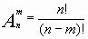

Термин “Размещение” употребил впервые Якоб Бернулли в книге “Искусство предположений”.

Задача 2. В 10- Б классе обучается 24 ученика. Сколькими способами можно составить график дежурства по столовой, если группа дежурных состоит из трех учащихся?
Решение: число способов равно числу размещений из 24 элементов по 3, т.е. равно А₂₄³. По формуле находим
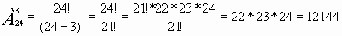
Ответ: 12144 способа

Сочетания-соединения, содержащие по m предметов из n, различающиеся друг от друга, по крайней мере, одним предметом; число их 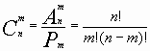.
В комбинаторике сочетанием из n по m называется набор m элементов, выбранных из данных n элементов. Наборы, отличающиеся только порядком следования элементов (но не составом), считаются одинаковыми, этим сочетания отличаются от размещений.

Термин “сочетание” впервые встречается у Блеза Паскаля в 1665 году.

Задача 3. Сколько трехкнопочных комбинаций существует на кодовом замке (все три кнопки нажимаются одновременно), если на нем всего 10 цифр?
Решение: Так как кнопки нажимаются одновременно, то выбор этих кнопок – сочетание. Отсюда возможно
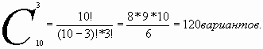
Ответ: 120 вариантов.

Задача №4. Сколько экзаменационных комиссий, состоящих из 3 членов, можно образовать из 10 преподавателей?
Решение: По формуле находим:
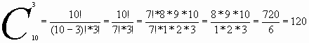комиссий
Ответ: 120 комиссий.

IV.Решение упражнений (работа в группах)
Задание: решить задачу на одно из понятий комбинаторики – перестановки, размещения, сочетания (разделить тетрадный лист на три колонки, в первой решить задачи на перестановки, во второй на размещения, в третьей на сочетания).
- Сколькими способами можно 7 книг расставить на полке?
- Сколько трехзначных чисел можно составить из цифр 2;4;6;9, если цифры не повторяются?
- Сколькими способами можно выбрать делегацию на конференцию из 5 человек, если в коллективе 24 человека?
- Сколькими способами можно сложить в сумку ручку, тетрадь, учебник?
- Сколько существует пятизначных телефонных номеров?
- Сколько различных слов можно составить, переставляя местами буквы в слове «книга» (смысл слов не учитывается)?
- Сколькими способами можно разбить группу из 20 человек на бригады по 5 человек?
- Сколькими способами можно рассадить 5 человек за круглым столом?
- В классе 20 человек. Сколькими способами из их числа можно выбрать командира и его заместителя?
- Сколько существует вариантов выполнения очередности домашнего задания по 6 предметам?
- Сколько пятизначных чисел можно составить из цифр 1;3;4;6;7;8?
- Сколькими способами можно съесть обед из 4-х блюд?
- Сколькими способами можно выстроить в шеренгу 9 человек?
- Сколько существует вариантов назначения двух дежурных из группы 25 человек?
- Сколько слов из трех букв можно составить из слова «стекло» (смысл слов не обязателен)?
- Сколькими способами можно расставить на полке 8 книг?
- Сколько существует вариантов составления букета из трех различных цветов, если в саду растет 15 различных видов?
- Сколькими способами можно сшить трехцветный флаг из имеющихся 5 различных тканей?
- Сколько двузначных чисел можно составить из цифр 2;3;4;5, если цифры не повторяются?
- Сколько существует семизначных телефонных номеров?
V. Проверка решения у доски. Обсуждение.
Из каждой группы ребята выходят по одному к доске и заполняют таблицу.
Предоставляется слово экспертам.

Тем кто правильно выполнил задание- в технологическую карту поставьте себе- 2 балла

VI. Физкультминутка. (Зарядка для глаз)

VII. Самостоятельная работа.
В результате решения заданий учащиеся ответят на вопрос: кто является автором высказывания, являющегося девизом нашего урока

Первая группа

№ задания | Задания | Ответ | Буква
 | $$А_{4}^{2}$$
 | Сколькими способами могут занять I, II, III места 8 участниц финального забега на дистанции 100 м?
 | Сколькими различными способами для участия в конференции из 9 членов научного общества можно выбрать трех студентов?
 | Сколькими способами могут встать в очередь в билетную кассу 5 человек?
 | $$с_{7}^{2}$$
 | Сколькими способами из 15 учеников класса можно выбрать трёх для участия в праздничном концерте?

Вторая группа
№ задания | Задания | Ответ | Буква
 | $$\frac{5!∙3!}{7!}$$
 | $$Р_{5}$$
 | $$А_{8}^{2}$$
 | Сколькими способами можно установить дежурство по одному человек в день среди семи учащихся класса в течении семи дней?
 | $с_{25}^{22}$ -2168
 | В теннисном турнире участвуют 10 спортсменов. Сколькими способами теннисисты могут завоевать золото, серебро и бронзу?

Третья группа
№ задания | Задания | Ответ | Буква
 | $\frac{10!}{8!∙3!}$ - 3
 | Сколькими различными способами для участия в конференции из 9 членов научного общества можно выбрать четырех студентов?
 | $$Р_{6}$$
 | $$с_{8}^{3}$$
 | $$А_{8}^{5}$$
 | Сколькими способами можно рассадить четверых детей на четырех стульях в столовой?

Четвертая группа
№ задания | Задания | Ответ | Буква
 | $$Р_{7}$$
 | $$с_{9}^{8}$$
 | Из 30 обучающихся группы надо выбрать старосту и помощника старосты. Сколькими способами это можно сделать
 | $\frac{12!}{10!}$
 | $А_{6}^{6}$ (подсказка 0!=1)

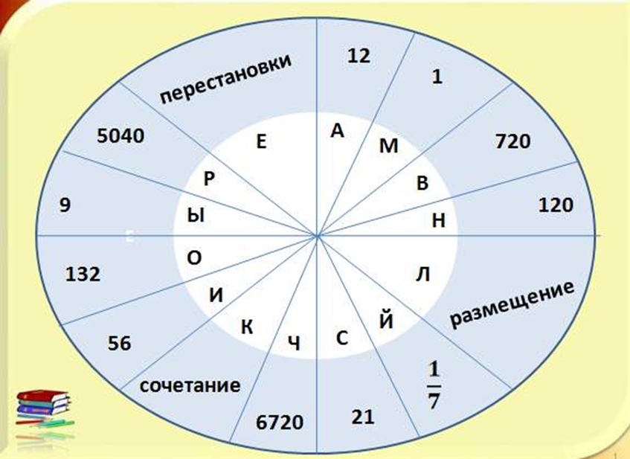
Ответы к заданиям

Задания для первой группы:

№ задания | Задания | Буква | Ответы
 | $А_{4}^{2}$=$\frac{4!}{\left(4-2\right)!}=\frac{4!}{2!}=\frac{4∙3∙2∙1}{2∙1}=12$ | А | 12
 | Сколькими способами могут занять I, II, III места 8 участниц финального забега на дистанции 100 м? | Л | Размещение
 | Сколькими различными способами для участия в конференции из 9 членов научного общества можно выбрать трех студентов? | Е | Сочетания
 | Сколькими способами могут встать в очередь в билетную кассу 5 человек? | К | Перестановки
 | $с_{7}^{2}$=$\frac{7!}{2!∙\left(7-2\right)!}=\frac{7!}{5!∙2!}=\frac{7∙6∙5!}{5!∙2∙1}=7∙3=21$ | С | 21
 | Сколькими способами из 15 учеников класса можно выбрать трёх для участия в праздничном концерте? | Е | Сочетания

Задания для второй группы:
№ задания | Задания | Буква | Ответы
 | $\frac{5!∙3!}{7!}$=$\frac{5!∙3∙2∙1}{7∙6∙5!}=\frac{1}{7}$ | Й | $$\frac{1}{7}$$
 | $$Р_{5}=5!=5∙4∙3∙2∙1=120$$ | Н | 120
 | $А_{8}^{2}$=$\frac{8!}{\left(8-2\right)!}=\frac{8!}{6!}=\frac{8∙7∙6!}{6!}=56$ | И | 56
 | Сколькими способами можно установить дежурство по одному человек в день среди семи учащихся класса в течении семи дней? | К | Перестановки
 | $с_{25}^{22}$ -2168=$\frac{25!}{22!∙\left(25-22\right)!}-2168=\frac{25!}{3!∙22!}-2168=\frac{25∙24∙23∙22!}{3∙2∙1∙22!}-2168=25∙12∙23-2168=132$ | О | 132
 | В теннисном турнире участвуют 10 спортсменов. Сколькими способами теннисисты могут завоевать золото, серебро и бронзу? | Л | Размещение

Задания для третьей группы:
№ задания | Задания | Буква | Ответы
 | $\frac{10!}{8!∙3!}$ – 3=$\frac{10∙9∙8!}{8!∙3∙2∙1}$-3=5$∙3$-3=12 | А | 12
 | Сколькими различными способами для участия в конференции из 9 членов научного общества можно выбрать четырех студентов? | Е | Сочетания
 | $$Р_{6}=6!=6∙5∙4∙3∙2∙1=720$$ | В | 720
 | $$с_{8}^{3}=\frac{8!}{3!∙\left(8-3\right)!}=\frac{8!}{5!∙3!}=\frac{8∙7∙6∙5!}{5!∙3∙2∙1}=7∙8=56$$ | И | 56
 | $А_{8}^{5}$=$\frac{8!}{\left(8-5\right)!}=\frac{8!}{3!}=\frac{8∙7∙6∙5∙4∙3!}{3!}=8∙7∙6∙5∙4=6720$ | Ч | 6720
 | Сколькими способами можно рассадить четверых детей на четырех стульях в столовой? | К | Перестановки

Задания для четвертой группы:
№ задания | Задания | Буква | Ответы
 | $$Р_{7}=7!=7∙6∙5∙4∙3∙2∙1=5040$$ | Р | 5040
 | $$с_{9}^{8}\frac{9!}{8!∙\left(9-8\right)!}=\frac{9!}{8!∙1!}=\frac{9∙8!}{8!}=9$$ | Ы | 9
 | Из 30 обучающихся группы надо выбрать старосту и помощника старосты. Сколькими способами это можно сделать | Л | Размещение
 | $\frac{12!}{10!}$ =$\frac{12∙11∙10!}{10!}=12∙11=132$ | О | 132
 | $А_{6}^{6}$ =$\frac{6!}{\left(6-6\right)!}=\frac{6!}{0!}=\frac{6∙5∙4∙3∙2∙1}{0!}=720$  (подсказка 0!=1) | В | 720

VIII. Подведение итогов. Результаты вычислений
1 | 2 | 3 | 4 | 5 | 6 | 7
А | Л | Е | К | С | Е | Й

8 | 9 | 10 | 11 | 12 | 13 | 14 | 15 | 16 | 17
Н | И | К | О | Л | А | Е | В | И | Ч

18 | 19 | 20 | 21 | 22 | 23
К | Р | Ы | Л | О | В
Крылов Алексей Николаевич - математик и механик, заслуженный деятель науки и техники, академик, основоположник теории корабля, автор многих работ по теории магнитных и гироскопических компасов, по артиллерии, математике, по истории физико-математических наук.

Кто правильно выполнил работу- поставьте себе 2 балла
Кто не полностью- 1 балл

IX. Итоги урока.
X. Домашнее задание:
XI. Рефлексия:
Сегодня на уроке

Рефлексия: При выходе из кабинета каждый студент выбирает прямоугольник по цвету, соответствующему надписями “всё понятно и усвоено”, “трудно и не всё понятно”, “не понятно и не усвоено”, и опускает в соответствующий конверт.

